
NOMBRE DE MÓDULO
CHOCOLATERIA
NÚMERO DE UNIDAD
CUATRO
TEMA GENERAL DE LA UNIDAD
MÉTODOS DE ATEMPERADO DEL CHOCOLATE
ELEMENTO DE COMPETENCIA
Aplica técnicas de atemperado de chocolate para desarrollar productos como bombones, trufas, postres etc. según requerimientos técnicos de la industria gastronómica en Colombia

AUTOR (NOMBRES Y APELLIDOS)
Edwin Castiblanco

ACTIVIDAD NÚMERO UNO
Consiste en una actividad orientada a que el estudiante conozca y comprenda conceptos básicos de la disciplina, a partir de una situación real o hipotética que le plantee la necesidad o utilidad del conocimiento desarrollado (contexto).Está compuesta por un momento de trabajo independiente y un momento de trabajo colaborativo.
NOMBRE ACTIVIDAD
Métodos de atemperado del chocolate
SABERES
SER |  | SABER |  | HACER
Actitudes y valores desarrollados o favorecidos con la realización de la actividad. |  | Conocimientos, conceptos, tipologías, teorías requeridas para el desarrollo de la actividad. |  | Habilidades y destrezas desarrolladas con la realización de la actividad.
Aprecia el valor nutricional de las coberturas y métodos de atemperado para desarrollar productos a base de chocolate. |  | Conoce los conceptos de coberturas y métodos de atemperado para desarrollar productos a base de chocolate. |  | Utiliza los conceptos de cobertura y métodos de atemperado para desarrollar productos a base de chocolate resaltando su valor nutricional.
HTI |  | HTC |  | HTT
4 |  | 4 |  | 4
CONTEXTO DE LA ACTIVIDAD
Debe contener un planteamiento del contexto para la actividad, mediante una situación, caso, problema, ejemplo, lugar o escenario ya sea real o hipotético, que le muestre al estudiante la necesidad y utilidad del conocimiento. La actividad planteada en el momento individual y colaborativo debe estar referida al presente contexto. (Tamaño aproximado: 1 página)
Martha se encuentra muy feliz al ver que su amigo Mateo y sus padres están produciendo cacaos de muy buena calidad en su finca, también han crecido en la fabricación de coberturas de chocolate aplicando el concepto de “Bean to Bar” del grano a la barra, manejando procesos estandarizados y produciendo productos de muy buena calidad.

Mateo impacto mucho a Martha con su proyecto de cacao y coberturas, ella quiere ahora emprender una chocolatería y vender los mejores bombones de la región, para ello se inscribió en un curso de chocolatería con el fin de aprender técnicas de templado y la elaboración de ganaches con frutas colombianas, en este nuevo sueño Mateo le enseña todo lo referente al cacao y su transformación en coberturas de chocolate, ahora Martha va a implementar las técnicas aprendidas desarrollando bombones de chocolate.
¿Cómo aplicar las técnicas de atemperado para desarrollar bombones de chocolate?
CONTENIDO RECURSO PRINCIPAL
Debe contener todos los conceptos, teorías, métodos y tipologías requeridos para que el estudiante pueda desarrollar las actividades propuestas en el momento individual y colaborativo, en relación con el contexto planteado. El texto debe respetar derechos de autor. (Tamaño máximo: 5 páginas)

MÉTODOS Y TÉCNICAS DE TEMPLADO DE CHOCOLATE

La cobertura de chocolate es un producto utilizado en la elaboración de bombones de chocolate, trufas, postres etc. Las coberturas están compuestas por pasta de cacao, azúcar y manteca de cacao la cual está formada por 4 cristales: alfa, beta, beta 2 y gamma, estos cristales funden y cristalizan a una temperatura especifica. Al fundir las coberturas los cristales se separan generando inestabilidad en el chocolate, para ello es necesario desarrollar la curva de atemperado para que la cobertura fundida cristalice y genere brillo.
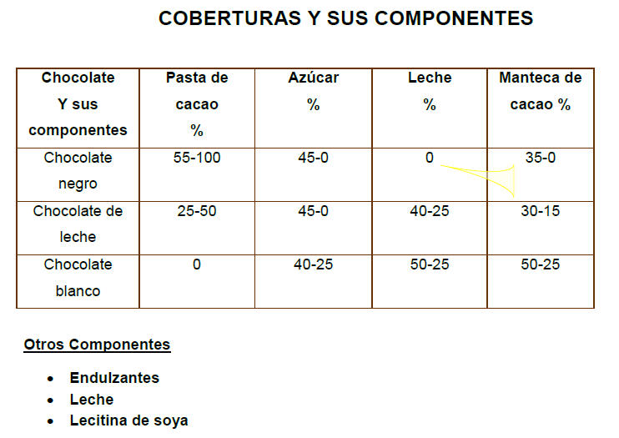

TÉCNICA DE TEMPLADO

RECOMENDACIONES
- La temperatura de ambiente para templar chocolate debe estar entre 20º - 22°C, con una humedad relativa inferior al 50%.
- Utensilios limpios y secos.
- Fundir el chocolate en calor seco (microondas) dando choques térmicos cada 30 segundos y revolver constantemente.
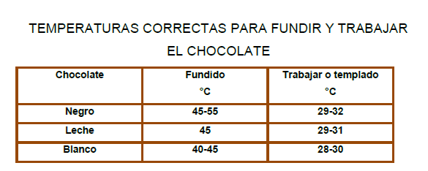
PROCESO DE CRISTALIZACION
- Des cristalización o fusión: Para fundir la cobertura debemos “descristalizarla” o fusionar a una temperatura entre 45ºC - 50ºC para lograr que las cadenas de carbono se rompan, algunos chocolateros recomiendan un proceso de 4 a 24 horas.
“Una cobertura fundida con demasiada rapidez a temperatura excesiva no alcanzará su punto de des cristalización, lo cual producirá un espesamiento demasiado rápido y un brillo apagado” (cocimaniacos, s.f.)
- Cristalización o descenso de temperatura: Bajar la temperatura del chocolate entre 26ºC -27ºC por algún método de templado
- Remonte de temperatura: Subir la temperatura de 30-32ºc en el cual las cadenas de carbono se unirán y desarrollaran el máximo punto de cristalización del chocolate y por consiguiente solidificara y dará un brillo especifico. Si las coberturas quedan por debajo de 28 grados la textura será mucho más espesa generando betas blancas al enfriar, si por el contrario la temperatura está por encima de los 32ºc queda inestable y tomará más tiempo en solidificar.
PROCESO DE ATEMPERADO
COBERTURA | DILUIDO O FLUIDO | ENFRIADO O DESCENSO | REMONTE O CALENTAMIENTO
CHOCOLATE NEGRO | 45-55ºC | 26-27ºC | 30-32ºC
CHOCOLATE DE LECHE | 45-50ºC | 26-27ºC | 28-30ºC
CHOCOLATE BLANCO | 40-45ºC | 26-27ºC | 25-30ºC

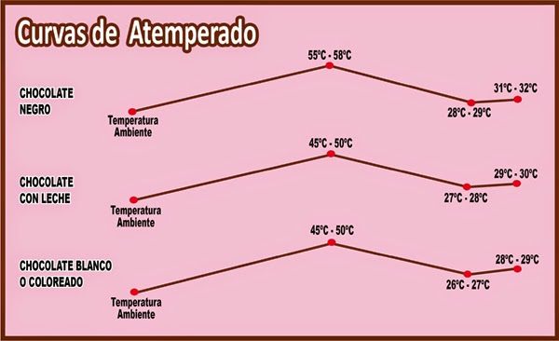
Tomado de: https://andococinando.com/2017/10/28/atempredo-de-chocolate/

MÉTODOS DE TEMPLADO O ATEMPERADO

- POR SIEMBRA O VACUNACIÓN:
Consiste en derretir las ¾ partes del chocolate a la temperatura de 45-50ºc, luego se agrega el resto de chocolate solido previamente triturado y se mezcla bien hasta lograr la temperatura adecuada de 30-32ºc, si no se derriten todos los trozos, retirarlos, por eso la importancia de que sea finamente picado. Ejemplo: 700 gramos de chocolate derretido, agregar, 300.
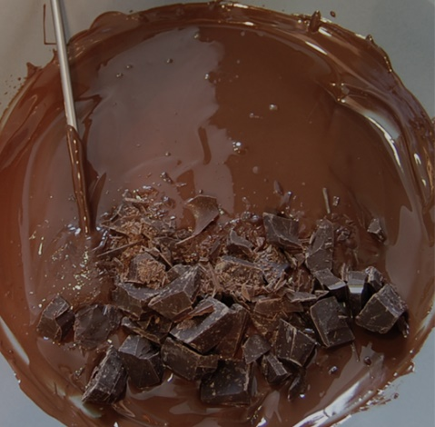
Tomado de: https://www.youtube.com/watch?v=0w0gw2JV1Lg
- BAÑO MARÍA INVERSO:
Fundir todo el chocolate a 45-50ºc, a parte preparar un baño de maría inverso (agua con hielo), colocar el chocolate y mezclar hasta que alcance la temperatura 30-32°c, para generar un choque térmico y lograr el punto de cristalización.
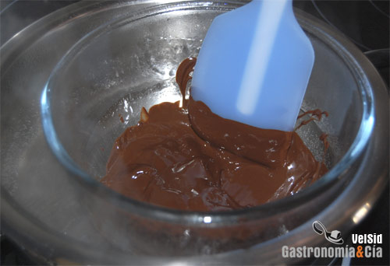
Tomado de: https://gastronomiaycia.republica.com/2008/07/27/bano-maria/
- METODO DE TABLEADO:

Fundir el chocolate a una temperatura de 40-50ºc, colocar las ¾ partes aproximadamente sobre el mármol y reservar ¼ del chocolate, con la ayuda de una espátula o paleta metálica enfriar a 26-27ºc y regresar al bowl del chocolate restante, mezclar y dejar que alcance la temperatura del templado de 30-32ºc.
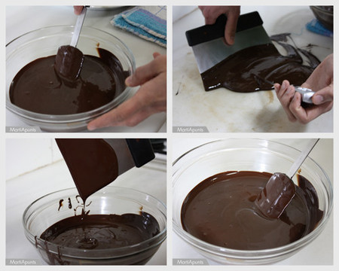
Tomado de: https://www.directoalpaladar.com/recetario/como-templar-chocolate
BOMBONES DE CHOCOLATE
PROCESO:
- Templar la cobertura de chocolate por método de siembra, baño de maría inverso o siembra, verificando la temperatura de cristalización entre los 30-32ºc.
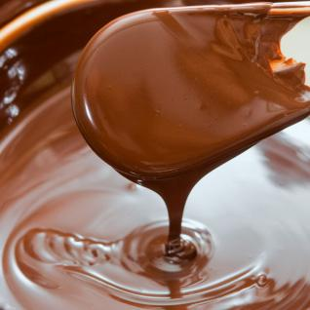
Tomado de: https://comida.uncomo.com/receta/como-hacer-bombones-de-chocolate-23544.html
- Decorar moldes de policarbonato con colorantes o nacarados liposolubles.
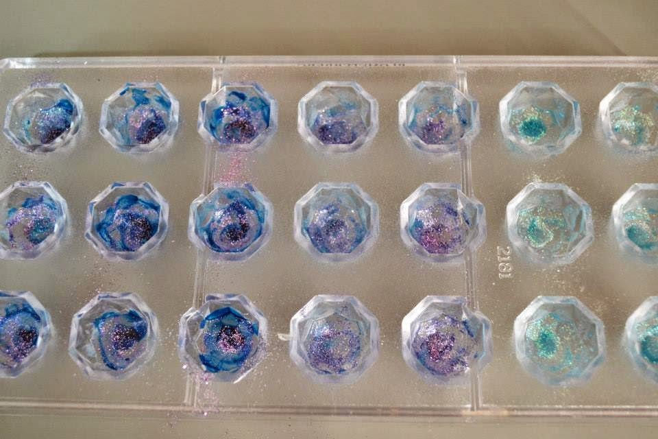
Tomado de: http://fotopastelblog.blogspot.com/2014/10/bombones-fantasia-de-chocolate-blanco-y.html

- Rellenar los moldes de policarbonato previamente limpios, y Raspar con una espátula
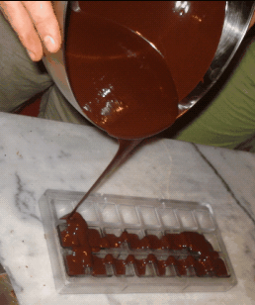
Tomado de: https://www.aulafacil.com/cursos/dulces/elaboracion-de-chocolate/comenzaremos-a-llenar-los-moldes-l128

- Agitar el molde para evitar la formación de burbujas
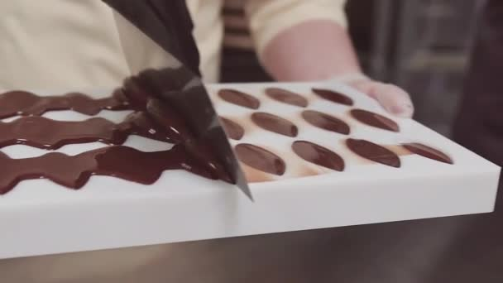
Tomado de: https://sp.depositphotos.com/166493804/stock-video-confectioner-scrapes-excessive-chocolate-off.html
- Vaciar los moldes y raspar con ayuda de un raspe, y dejar solidificar el chocolate
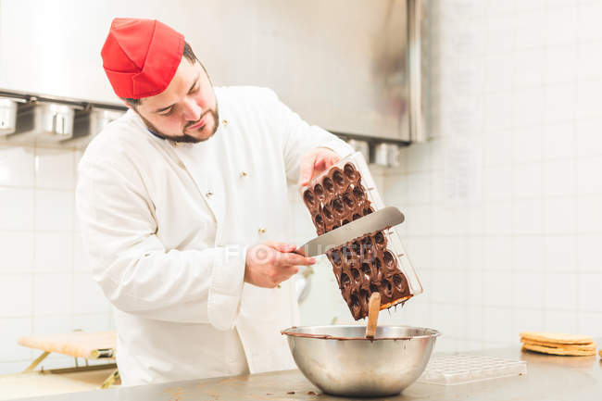
Tomado de: https://focusedcollection.com/sp/168130528/stock-photo-chef-scraping-chocolate-chocolate-mould.html
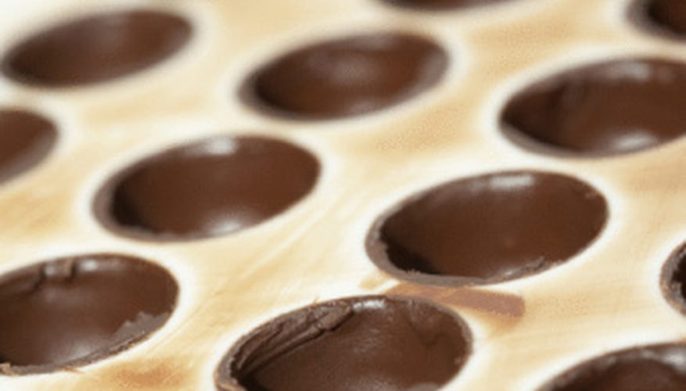
Tomado de: https://www.cuidatudinero.com/13078684/que-causa-que-se-peguen-los-moldes-de-chocolate
- Rellenar los moldes con la ganache previamente fría a una atemperada a 16-18ºc
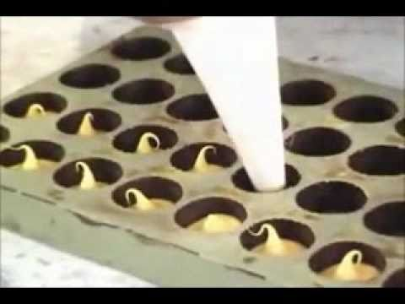
Tomado de: https://www.youtube.com/watch?v=6WqsLFzLLVU
- Sellar los bombones con chocolate previamente atemperado.
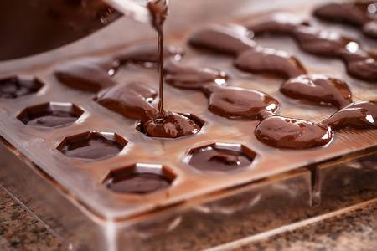
Tomado de: https://es.123rf.com/photo_69070246_raspar-el-chocolate-con-la-esp%C3%A1tula-del-molde.html
- Dejar cristalizar los bombones de chocolate y desmoldar
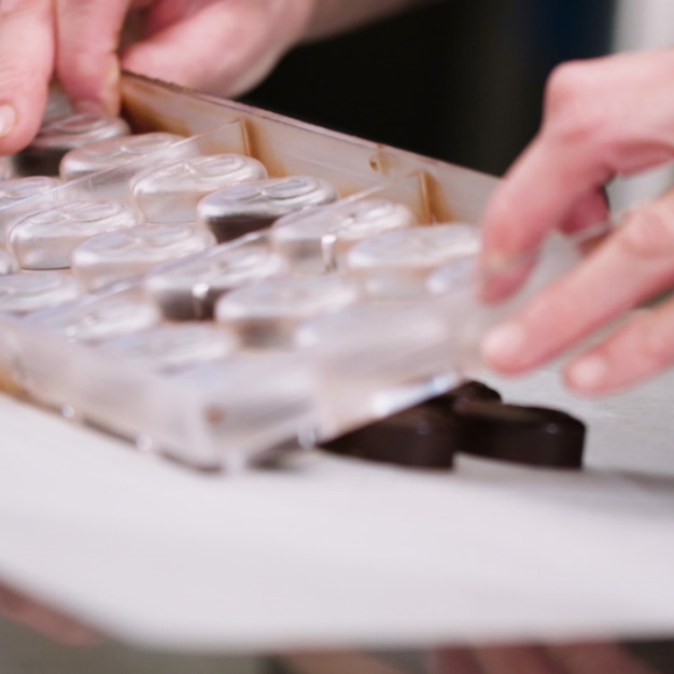
Tomado de: https://www.callebaut.com/es-US/chocolate-tecnica/prevencion-problemas/bombones-moldeados

DESCRIPCIÓN MOMENTO DE TRABAJO INDEPENDIENTE
Orientada a que el estudiante localice, identifique, liste, ordene, asocie, clasifique y diferencie elementos presentes en el contexto, a partir de conocer y comprender los fundamentos teóricos propuestos para la actividad en el recurso principal y otros recursos sugeridos. La actividad consiste en un cuestionario, con dos preguntas de falso y verdadero, dos preguntas de selección múltiple y una de relacionar u ordenar cinco elementos. Las preguntas deben estar referidas al contexto planteado.
Luego de revisar la situación planteada en el contexto y los recursos sugeridos, responda el siguiente cuestionario
Para las siguientes frases, seleccione falso o verdadero según corresponda:
# |  | Respuesta:
1. | ¿Un chocolate sucedáneo se realiza a base de manteca de cacao? | Falso
2. | ¿Una cobertura de chocolate se realiza a base de manteca de cacao, pasta de cacao, azúcar, emulsificantes y saborizantes? | Verdadero

Seleccione la opción correcta, a, b, c o d según corresponda.
Enunciado
3. Ingredientes que componen un chocolate sucedáneo?
Opciones de respuesta
a. | Grasa vegetal hidrogenada + leche en polvo + sucralosa+ emulsificantes
b. | Manteca de cacao + pasta de cacao + stevia+ leche en polvo
c. | Grasa vegetal hidrogenada + pasta de cacao + azúcar+ emulsificantes
d. | Manteca de cacao + pasta de cacao + azúcar+ emulsificantes
Respuesta correcta | C.
Seleccione la opción correcta, a, b, c o d según corresponda.
Enunciado
4. Las temperaturas para realizar la curva de atemperado son
Opciones de respuesta
a. | Des cristalización o fusión (32-34ºc), Descenso de temperatura (26-27ºC), Cristalización o Remonte (45-50ºC)
b. | Des cristalización o fusión (45-50ºC), Descenso de temperatura (26-27ºC), Cristalización o Remonte (30-32ºc)
c. | Des cristalización o fusión (25-27ºC), Descenso de temperatura (40-50ºC), Cristalización o Remonte (30-32ºc)
d. | Des cristalización o fusión (35-50ºF), Descenso de temperatura (20-25ºF), Cristalización o Remonte (85ºF-95ºF)
Respuesta correcta

Seleccione la respuesta correcta a partir de una lista de posibilidades.
5. Relacionar u ordenar cinco elementos descritos a continuación con su respectiva respuesta.
# | Pregunta | Respuesta
a. | Método que consiste en derretir las ¾ partes del chocolate a la temperatura de 45-50ºc, luego se agrega el resto de chocolate solido previamente triturado y mezclar bien hasta lograr la temperatura adecuada de 30-32ºc, si no se derriten todos los trozos, retirarlos, por eso la importancia de que sea finamente picado | Método por siembra
b. | Método para fundir todo el chocolate a 45-50ºc, a parte preparar un baño de maría inverso (agua con hielo), colocar el chocolate y mezclar hasta que alcance la temperatura 30-32°c, para generar un choque térmico y lograr el punto de cristalización. | Método por baño de maría inverso
c. | Método para fundir el chocolate a una temperatura de 40-50ºc, colocar las ¾ partes aproximadamente sobre el mármol y reservar ¼ del chocolate, con la ayuda de una espátula o paleta metálica enfriar a 26-27ºc y regresar al bowl del chocolate restante, mezclar y dejar que alcance la temperatura del templado de 30-32ºc. | Método por tableado
d. | La ganache también conocida como canache; técnicamente es una emulsión de chocolate con un líquido especialmente crema de leche. La textura depende de la cantidad de líquido y cobertura que se agregue, principalmente el líquido (crema de leche, zumo de fruta etc) | Ganache
e. | Están compuestas por pasta de cacao, azúcar y manteca de cacao la cual está formada por 4 cristales: alfa, beta, beta 2 y gamma, estos cristales funden y cristalizan a una temperatura especifica | Coberturas de chocolate

OTROS RECURSOS
Incluir otros recursos de la web que respeten derechos de autor. Pueden ser videos, documentos académicos cortos o sitios web. Si el recurso sugerido es un documento extenso se debe indicar el capítulo o unidad que debe revisar el estudiante (en descripción del recurso). Los recursos seleccionados, deben ser de autores (organizaciones o personas) reconocidos en el tema.
Nombre del recurso | Descripción del recurso |  | Enlace
Escuela Mundo del Chocolate - Curso de chocolatería - Proceso de atemperado y cristalización | Video web |  | https://www.youtube.com/watch?v=D_5YQRegtLw
Como atemperar o templar Chocolate | Video web |  | https://www.youtube.com/watch?v=ZVtI6vNjnfE
Atemperar chocolate con un baño maría inverso | Video web |  | https://www.youtube.com/watch?v=5LK01DZMgLY

ACTIVIDAD NÚMERO DOS
Es una actividad orientada a que el estudiante analice y aplique conceptos y teorías de la disciplina en la resolución de problemas en una situación real o hipotética planteada (contexto). Está compuesta por un momento de trabajo independiente y un momento de trabajo colaborativo.
NOMBRE ACTIVIDAD
GANACHE DE CHOCOLATE
SABERES
SER | SABER |  |  | HACER
Actitudes y valores desarrollados o favorecidos con la realización de la actividad. | Conocimientos, conceptos, tipologías, teorías requeridas para el desarrollo de la actividad. |  |  | Habilidades y destrezas desarrolladas con la realización de la actividad.
Aprecia el valor nutricional del ganache de chocolate resaltando su valor nutricional | Comprende el proceso de elaboración de ganache de chocolate resaltando su valor nutricional. |  |  | Maneja el proceso de elaboración de ganache de chocolate resaltando su valor nutricional.
HTI | HTC |  |  | HTT
4 | 4 |  |  | 4
CONTEXTO PARA LA ACTIVIDAD
Debe contener un planteamiento del contexto para la actividad, mediante una situación, caso, problema, ejemplo, lugar o escenario ya sea real o hipotético, que le muestre al estudiante la necesidad y utilidad del conocimiento. Debe plantearse preferiblemente como la continuación o complemento al contexto para la actividad uno. La actividad planteada en el momento individual y colaborativo debe estar referida al presente contexto. Preferiblemente debe ser la continuación o ampliación del contexto planteado para la actividad número uno (Tamaño aproximado: 1 página)
Mateo impacto mucho a Martha con su proyecto de cacao y coberturas, ella tomó un curso de chocolatería con el fin de aprender técnicas de templado y la elaboración de ganaches con frutas colombianas.
Martha ya cuenta con los conceptos básicos para la elaboración de ganaches, pero desea conocer cómo puede hacer unas variedades diferentes, que impacten en su negocio.

¿En qué proporciones deben mezclarse los diferentes ingredientes para elaborar la base para un ganache de chocolate?

CONTENIDO RECURSO PRINCIPAL
Debe contener todos los conceptos, teorías, métodos y tipologías requeridos para que el estudiante pueda desarrollar las actividades propuestas en el momento individual y colaborativo, en relación con el contexto planteado. El texto debe respetar derechos de autor. (Tamaño máximo: 5 páginas)

GANACHE

La ganache también conocida como canache; técnicamente es una emulsión de chocolate con un líquido especialmente crema de leche. La textura depende de la cantidad de líquido y cobertura que se agregue, principalmente el líquido (crema de leche, zumo de fruta etc) debe estar a una temperatura de 80-85ºc para que luego de agregar el chocolate se funda y al mezclar genere la emulsión. Se puede aromatizar con especies, esencias o licores.

Origen del nombre
“El nombre provendría de una equivocación cometida por un aprendiz pastelero. Éste habría echado por error nata caliente en un chocolate, por lo que su maestro le habría tratado de ganache, que significa tonto, incompetente, en francés (palabra en desuso). Lejos de quedar inutilizable, la crema se aprovechó con éxito y conservó el nombre del insulto.” (Dulcinenca, 2012)

- Ganache es una emulsión de materia grasa en agua.
- Compuesta por chocolate y liquido (mantequilla, crema de leche, pulpa de frutas, licores etc.)
- La sal resalta y potencializa el sabor de los ganache, la proporción es del 0.5%
- Los saborizantes como licores, hierbas aromáticas, van de 5% al 15%.

PORCENTAJE PARA GANACHE BASE
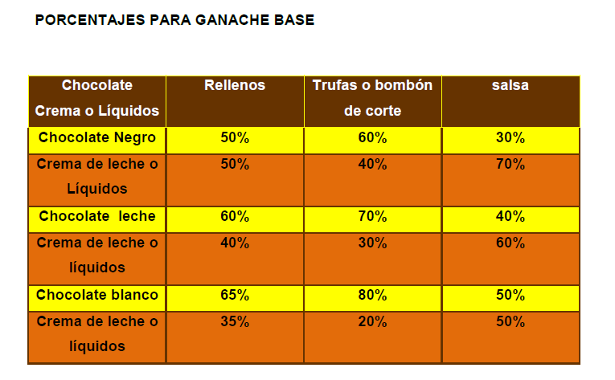
Creado por: Idaly Farfán, Chef chocolatier
- Ganache para encuadrar o trufas: es un dulce redondo elaborado a partir de chocolate negro y están rellenas de suaves cremas. Su nombre proviene de su similitud con el hongo (trufa), y que tienen aspectos similares.
- Ganache con pulpa de frutas: Elaboradas con zumos de frutas confitados en su interior.
- Ganache para bombones moldeados: Son bombones de 8 a 12 gramos de peso rellenos en su interior (líquidos, ganaches, pralinés, gomas, mámelos etc.) aproximadamente se componen de un (70% de relleno y un 30% de cubierta).
- Ganache clásica: Son ganache a base de crema de leche o nata que se elaboran con la misma proporción de crema y cobertura de chocolate.

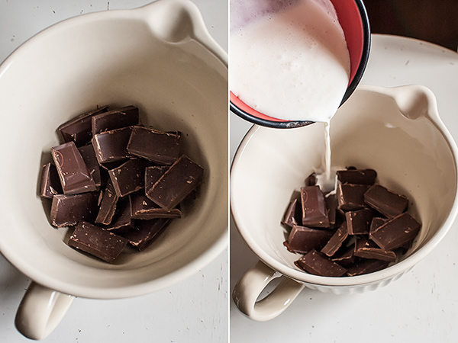
Tomado de: https://www.marialunarillos.com/blog/2014/01/como-hacer-ganache-de-chocolate.html

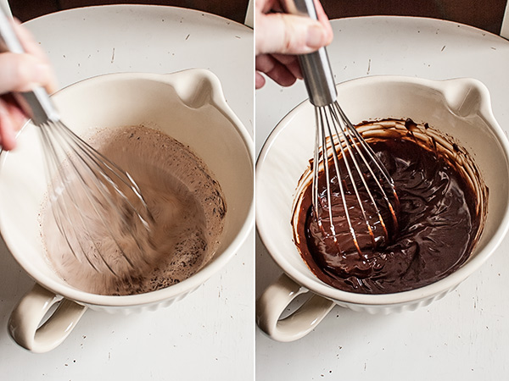

Tomado de: https://www.marialunarillos.com/blog/2014/01/como-hacer-ganache-de-chocolate.html
RECETAS DE GANACHE DE CHOCOLATE
GANACHE DE LULO Y MANGO
INGREDIENTES | CANTIDAD | PESO
Zumo de mango | 50 | gr
Zumo de lulo | 100 | gr
Glucosa | 50 | gr
Zumo de naranja | 20 | cc
Cobertura de chocolate blanco | 180 | gr
Ralladura de limón

Procedimiento
1. Mise en place
2. Llevar a hervor el zumo de mango, lulo y glucosa
3. Incorporar la cobertura de chocolate, el zumo de naranja y la ralladura de limón.
4. Emulsionar y dejar madurar por 6-8horas

GANACHE DE AREQUIPE CON JENGIBRE
INGREDIENTES | CANTIDAD | PESO
Arequipe | 50 | gr
Crema de leche | 100 | gr
Cobertura de chocolate blanco | 150 | gr
Jengibre | 4 | gr

Procedimiento
1. Mise en place
2. Llevar a hervor el arequipe con la crema de leche y el jengibre.
3. Incorporar la cobertura de chocolate
4. Emulsionar y dejar madurar por 6-8horas.

GANACHE DE ALBAHACA Y NARANJA
INGREDIENTES | CANTIDAD | PESO
Albahaca | 10 | gr
Crema de leche | 100 | gr
Cobertura de chocolate blanco | 50 | gr
Cobertura de chocolate semiamargo | 50 | gr
Ralladura de naranja | 5 | gr

Procedimiento
1. Mise en place
2. Llevar a hervor crema de leche con la albahaca, y luego tamizar
3. Incorporar la cobertura de chocolate blanco, junto con la cobertura de chocolate semiamargo.
4. Emulsionar y dejar madurar por 6-8horas.

TRUFA SUAVE DE PANELA Y LIMÓN
Panela | 200 | gr
Agua | 70 | cc
Crema de leche | 200 | gr
Cobertura de chocolate claro de luna al 37% | 550 | gr
Zumo de limón | 20 | cc
Ralladura de limón | 2 | gr
Canela | 1 | gr

Procedimiento
1. Mise en place
2. Rallar la panela, incorporar el agua y cocinar a 100ºc
3. Calentar a 60ºc la crema de leche, canela y agregar a la panela para realizar una salsa de panela
4. Agregar cobertura de chocolate y dejar reposar por 1min, y emulsionar.
5. Agregar zumo y ralladura de limón. Mezclar en forma envolvente.
6. Dejar enfriar y dejar madurar de 6-8horas.

PRALINÉ DE MARACUYÁ
Zumo de maracuyá | 140 | cc
Azúcar corriente | 70 | gr
Almendra en polvo | 100 | gr
Almendra fileteada | 100 | gr

Procedimiento
1. Mise en place
2. Preparar un coulis con el zumo de maracuyá y el azúcar corriente a 103ºc 3.
3. Saltear por 2 min la almendra molida con la almendra fileteada y agregar al couli de maracuyá
4. Dejar cocinar a 115ºc y dejar enfriar.

GANACHE CARAMELO Y CINCO ESPECIES
INGREDIENTES | CANTIDAD | PESO
Azúcar corriente | 100 | gr
Agua | 50 | cc
Cinco especies | 5 | gr
Chocolate blanco nevado | 200 | gr
Crema de leche | 100 | cc

Procedimiento
1. Mise en place
2. Preparar un caramelo a 165ºc con el agua y el azúcar corriente.
3. Llevar a hervor la crema de leche y las 5 especies
4. Nivelar temperatura entre la crema de leche y el caramelo, hasta lograr una mezcla homogénea.
5. Agregar cobertura de chocolate blanca dejar reposar por 1min, y mezclar en forma envolvente.
6. Dejar enfriar y dejar madurar de 6-8horas

TRUFA DE CREMA DE BAILEYS
INGREDIENTES | CANTIDAD | PESO
Crema de baileys | 100 | cc
Crema de leche | 100 | gr
Cobertura de chocolate blanco | 350 | gr

Procedimiento
1. Mise en place
2. Llevar a hervor crema de leche con crema de baileys.
3. Incorporar la cobertura de chocolate blanco
4. Emulsionar y dejar madurar por 6-8horas.

DESCRIPCIÓN MOMENTO DE TRABAJO COLABORATIVO
Orientada a que los estudiantes discutan, describan, expliquen, ejemplifiquen, contrasten e infieran sobre situaciones presentes en el contexto a partir de conocer y comprender los fundamentos teóricos propuestos para la actividad en el recurso principal y otros recursos sugeridos. Para esto se debe plantear un foro de discusión para todo el grupo, en el que el estudiante debe participar en dos oportunidades, en la primera para dar respuesta a la pregunta orientadora propuesta y en una segunda para complementar o controvertir el aporte de un compañero.
Mensaje para dimensión tecnológica (encargada del montaje a plataforma)
Actividad a programar en moodle: Foro de discusión para todo el grupo de estudiantes
Luego de revisar el contexto y los recursos sugeridos, participe en el presente foro de discusión por lo menos en dos oportunidades.
Aporte UNO: Realice un aporte al foro de discusión en el que dé respuesta a la siguiente pregunta orientadora:
¿En qué proporciones deben mezclarse los diferentes ingredientes para elaborar la base para un ganache de chocolate?
Aporte DOS: Revise los aportes realizados por sus compañeros, luego controvierta o complemente el aporte de por lo menos un compañero.

EVALUACIÓN DE ACUERDO CON LA RUBRICA TIGRE - http://aportetigre.blogspot.com/
OTROS RECURSOS
Incluir otros recursos de la web que respeten derechos de autor. Pueden ser videos, documentos académicos cortos o sitios web. Si el recurso sugerido es un documento extenso se debe indicar el capítulo o unidad que debe revisar el estudiante (en descripción del recurso). Los recursos seleccionados, deben ser de autores (organizaciones o personas) reconocidos en el tema.
Nombre del recurso |  | Descripción del recurso | Enlace
Manejo del Cultivo de cacao |  | Video web | https://www.youtube.com/watch?v=nVy_Q1Mt7GY
Cacao Procesos CCN51 |  | Video web | https://www.youtube.com/watch?v=nrIKvHV6e5o
Técnicas de Fermentación diversas |  | Video web | https://www.youtube.com/watch?v=1IeAuHDJ_J4

ACTIVIDAD INTEGRADORA
En esta actividad el estudiante debe proponer e implementar una solución a una situación problema presente en su región aplicando lo aprendido en el módulo, igualmente tiene la oportunidad de evaluar y sugerir mejoras, a propuestas realizadas por compañeros del grupo. El proceso se debe desarrollar de acuerdo a las etapas propias de un proyecto: definición del proyecto, planificación, ejecución, publicación y evaluación. El proyecto se debe ejecutar por partes en cada una de las unidades del módulo.

NOMBRE ACTIVIDAD
PREPARACIONES A BASE DE CHOCOLATE
SABERES
SER |  |  |  | SABER |  |  |  | HACER
Actitudes y valores desarrollados o favorecidos con la realización de la actividad. |  |  |  | Conocimientos, conceptos, tipologías, teorías requeridas para el desarrollo de la actividad. |  |  |  | Habilidades y destrezas desarrolladas con la realización de la actividad.
Aprecia las diferentes preparaciones a base de chocolate resaltando su valor nutricional. |  |  |  | Conoce los conceptos relacionados con la elaboración de diferentes preparaciones a base de chocolate resaltando su valor nutricional. |  |  |  | Utiliza los conceptos relacionados con la elaboración de diferentes preparaciones a base de chocolate resaltando su valor nutricional.
HTI |  |  |  | HTC |  |  |  | HTT
6 |  |  |  | 6 |  |  |  | 6
CONTEXTO DE LA ACTIVIDAD
Se debe orientar al estudiante en la definición, planificación ejecución de su proyecto, mediante indicaciones para que el estudiante se ubique en un contexto propio e identifique la situación a atender mediante su propuesta de proyecto. El proyecto se desarrolla de manera individual por cada estudiante (Tamaño aproximado: 1 página)

Martha está muy entusiasmada con su proyecto de elaboración de productos a base de chocolate, desea saber si adicional a lo que ha visto en el curso de chocolatería es posible hacer otras preparaciones que incluyan el chocolate como elemento principal.
¿Qué otras preparaciones a base de chocolate existen?
CONTENIDO RECURSO PRINCIPAL
Contenido requerido para el desarrollo de la actividad propuesta. Debe respetar derechos de autor. El contenido debe apoyar el desarrollo del proyecto, mediante información, formatos y/o procedimientos a tener en cuenta en su desarrollo o mediante un ejemplo de lo que se espera el estudiante entregue en esta fase del proyecto. (Tamaño máximo: 5 páginas)
PREPARACIONES A BASE DE CHOCOLATE
  - MUFFINS A BASE DE CHOCOLATE
MUFFINS DE CHOCOLATE CON PRALINE DE MARACUYA
INGREDIENTES | CANTIDAD | PESO
Harina | 250 | gr
Azúcar | 200 | gr
Margarina | 150 | gr
Huevos | 7 | Unidades
Crema de leche | 50 | gr
Cobertura de chocolate | 50 | gr
Polvo de hornear | 4 | gr
Tintura de caramelo | 3 | gr

PREPARACIÓN

1. Mise en place
2. Preparar una ganache con la crema de leche y cobertura de chocolate
3. Cremar margarina con azúcar de 7-9min
4. Incorporar los huevos uno por uno, hasta emulsionar.
5. Tamizar harina de trigo con polvo de hornear, y mezclar en forma envolvente.
6. Mezclar ganache y tintura de caramelo.
7. Servir los moldes y hornear de 20-30min en 150ºc

PRALINÉ DE MARACUYÁ
INGREDIENTES | CANTIDAD | PESO
Zumo de maracuyá | 100 | cc
Glucosa | 50 | gr
Almendra fileteada | 150 | gr

Preparación
1. Mise en place
2. Confitar zumo de maracuyá con glucosa a 107ºc
3. Incorporar almendra fileteada y cocinar hasta que genere consistencia

MADELEINE DE CHOCOLATE
INGREDIENTES | CANTIDAD | PESO
Mantequilla | 150 | gr
Azúcar Normal | 150 | gr
Huevos | 4 | Unidades
Harina floja | 140 | gr
Sal | 1 | gr
Ralladura de Limón | 2 | gr
Cocoa en polvo | 10 | gr
Tintura de caramelo | 2 | gr

Preparación

1. Mise en place
2. Fundir la mantequilla y dejar enfriar a 60ºc
3. Mezclar todos los ingredientes, servir los moldes.
4. Hornear a 170ºc entre 10ª 12min

BISCOCHO DE CHOCOLATE Y COCO
INGREDIENTES | CANTIDAD | UNIDAD
Yemas | 240 | gr
Glucosa o miel | 80 | gr
Mantequilla | 380 | gr
Chocolate semiamargo | 200
Chocolate blanco | 270 | gr
Café soluble | 30 | gr
Harina | 220 | gr
Claras | 400 | gr
Coco deshidratado no dulce | 100 | gr
Azúcar corriente | 200 | gr

Procedimiento
1. Mise en Pace
2. Elaborar un merengue francés con las claras y el azúcar corriente.
3. Fundir la mantequilla, y agregar el café soluble, la glucosa, el chocolate blanco y semiamargo troceado y fundido, agregar yemas, batir por 1min
4. Incorporar harina de trigo tamizada, y el coco deshidratado dulce.
Nota: Puede añadir nueces previamente trituradas y salteadas.
5. Agregar en forma envolvente el merengue suizo
6. Hornear a 200ºc por 10-12 Min
TORTA DE CHOCOLATE
INGREDIENTES
Harina | 87,5 | gr | 15 | %
Grasa | 87,5 | gr | 15 | %
Azúcar Corriente | 100 | gr | 17 | %
Azúcar Pulverizada | 15 | gr | 3 | %
Huevos | 210 | gr | 36 | %
Cocoa | 10 | gr | 2 | %
Cobertura | 75 | gr | 13 | %
Polvo para hornear | 2 | gr | 0 | %
Bicarbonato | 1,5 | gr | 0 | %
Total | 588,5 |  | 100 | %

PROCEDIMIENTO:
1. Cremar margarina con azúcar corriente y azúcar pulverizada, incorporar yemas, y luego el chocolate fundido, luego la harina, cocoa, ph, y bicarbonato, aparte montar las claras a punto nieve, e incorporar a la mezcla anterior en forma envolvente, hornear a 160ªc por 50 min

HELADOS A BASE DE CHOCOLATE
HELADO DE CHOCOLATE
INGREDIENTE | CANTIDAD
Leche Entera | 750 ml
Yemas | 5 und
Crema de Leche | 125 ml
Azúcar | 185 gr
Sal | Pizca
Chocolate semi-amargo | 180 gr

Procedimiento:
Colocar a hervir la leche y crema de leche cuando alcanza el punto de ebullición adicionar las yemas mezcladas con el azúcar y adicionarlo a la mezcla de la leche colocar al fuego y cocinar hasta llegar a 84ºC, adicionar el chocolate troceado y la sal hasta disolver todo el chocolate detener la cocción en un baño María invertido y dejar madurar la mezcla de 3 a 24 horas luego pasarla por la turbina de helado. Se le puede adicionar avellanas o nueces
GALLETAS A BASE DE CHOCOLATE
GALLETA CHOCO CHIPS
INGREDIENTE | CANTIDAD | UNIDAD
Azúcar corriente | 350 | gr
Azúcar morena | 300 | gr
Margarina | 375 | gr
Huevos | 5 | Unid
Harina | 750 | gr
Bicarbonato | 5 | gr
Sal | 3 | gr
Chips de chocolate | 375 | gr

Procedimiento.
1. Mise en place
2. Cremar azúcar corriente, azúcar morena con la margarina por 8min.
3. Incorporar los huevos batidos hasta lograr una mezcla homogénea.
4. Tamizar la harina de trigo con la sal, bicarbonato, agregar a la margarina junto con los chips de chocolate. Llevar la masa a refrigerar por 20min.
5. Formar bolas de masa de 50gr, colocar sobre la lata y hornear a 150ºc de 12-15min.

GALLETA PALET DE CHOCOLATE
INGREDIENTE | CANTIDAD | UNIDAD
Mantequilla | 120 | gr
Azúcar en polvo | 75 | gr
Cocoa | 25 | gr
chocolate semiamargo | 30 | gr
Harina | 165 | gr
Esencia de vainilla | 5 | gr
Yema | 1 | Unidad
Granillo de chocolate | 30 | gr

Procedimiento
1. Mise en place
2. Incorporar la mantequilla con azúcar, adicionar cocoa, harina, y hacer un sablage.
3. Fundir el chocolate y agregar a la mezcla anterior, y realizar un fresage.
4. Formar cilindros de 2cm de diámetro, y llevar a congelar por 1hora
5. Cortar de 3cm de largo, bañar con huevo y cubrir con granillo de chocolate
6. Hornear de 140 a 150ºc.

POSTRES FRIOS A BASE DE CHOCOLATE

BAVAROISE DE VAINILLA Y CHOCOLATE
INGREDIENTES | PORCENTAJE |  | CANTIDAD | UNIDAD
Salsa inglesa | 100,0 | % | 300 | gr
Crema montada | 80,0 | % | 240 | gr
Gelatina sin sabor | 2,5 | % | 7,5 | gr
Chocolate blanco | 15,0 | % | 45 | gr
Vaina de vainilla | 1,0 | % | 3 | gr

Procedimiento
1. Mise en place
2. Elaborar una salsa inglesa con la vaina de vainilla
3. Hidratar la gelatina sin sabor, con agua fría.
4. Agregar cobertura de chocolate blanco a la inglesa, y re hidratar la gelatina a 32ºc-35ºc,
5. Incorporar la crema semi montada en forma envolvente, verter en un molde y llevar a congelar

BAVAROIS DE CHOCOLATE Y MENTA
INGREDIENTES |  |  | CANTIDAD | UNIDAD
Salsa inglesa | 60,0 | % | 300 | gr
Crema montada | 100,0 | % | 500 | gr
Gelatina sin sabor | 1,5 | % | 7,5 | gr
Chocolate semi amargo al 58% | 50,0 | % | 250 | gr
Menta | 1,0 | % | 5 | gr

Procedimiento
1. Mise en place
2. Elaborar una salsa inglesa con la menta.
3. Hidratar la gelatina sin sabor, con agua fría.
4. Agregar cobertura de chocolate semi amargo a la salsa inglesa, y rehidratar la gelatina a 32ºc-35ºc,
5. Incorporar la crema semi montada en forma envolvente, verter en un molde y llevar a congelar.

BAVAROIS DE HIERBABUENA
INGREDIENTES | PORCENTAJE |  | CANTIDAD | UNIDAD
Salsa inglesa | 100,0 | % | 300 | gr
Crema montada | 80,0 | % | 240 | gr
Gelatina sin sabor | 2,5 | % | 7,5 | gr
Chocolate blanco | 15,0 | % | 45 | gr
Hierbabuena | 2,0 | % | 6 | gr

Procedimiento
1. Mise en place
2. Elaborar una salsa inglesa con la hierbabuena
3. Hidratar la gelatina sin sabor, con agua fría.
4. Agregar cobertura de chocolate blanco a la inglesa, y re hidratar la gelatina a 32ºc-35ºc,
5. Incorporar la crema semi montada en forma envolvente, verter en un molde y llevar a congelar.

MOUSSE DE CHESSE CAKE
INGREDIENTES |  |  | CANTIDAD | UNIDAD
Queso crema | 100 | % | 200 | gr
Merengue Suizo | 50 | % | 100 | gr
Chocolate blanco | 20 | % | 40 | gr
Crema montada | 10 | % | 20 | gr

Preparación:
1. Mise en place
2. Cremar el queso crema, agregar el merengue suizo
3. Fundir el chocolate blanco y agregar en forma envolvente
4. Agregar crema semi montada, mezclar y llevar a refrigerar.
Nota: Se puede saborizar con esencia de vainilla

POSTRES DE ALTA PASTELERÍA CON CHOCOLATE
Mousse de chocolate con cremoso de panela, Jelly de lulo, biscuit de coco, con Glacaje de chocolate
Jelly de Lulo
Cremoso de panela
Biscuit de coco
Mousse de chocolate
Glacaje de chocolate

DACQUOISE DE COCO
INGREDIENTE | CANTIDAD | UNIDAD
Coco deshidratado | 80 | gr
Almendra molida | 80 | gr
Harina de trigo | 20 | gr
Fécula | 20 | gr
Azúcar pulverizada | 125 | gr
Claras | 180 | gr
Azúcar corriente | 80 | gr

Preparación
1. Mise en place
2. Preparar un merengue francés con las claras de huevo y el azúcar.
3. Tamizar la harina de trigo, fécula, azúcar pulverizada y la almendra. Mezclar el coco deshidratado
4. Agregar el merengue en dos partes, y mezclar en forma envolvente
5. Esparcir la mezcla en una lata previamente engrasada enharinada y hornear a 180ºc por 8-10min.

CREMOSO DE PANELA
INGREDIENTES | CANTIDAD
Panela | 105gr
Agua | 50gr
Mantequilla | 38 gr
Leche | 68cc
Crema de leche | 58gr
Yemas | 45gr
Gelatina sin sabor | 5gr
Mantequilla | 98gr
Sal | 1gr

Procedimiento
1. Mise en place
2. Hacer un caramelo con la panela a 125ºc
3. Cortar temperatura con la mantequilla,
4. Llevar a hervor la leche y crema de leche, sin dejar hervir, agregamos a la mezcla anterior,
5. Agregar las yemas y la sal,
6. Cocinar a temperatura baja sin dejar hervir, y agregar la gelatina previamente hidratada a 60°c
7. Incorporar la mantequilla en cubos y mezclar hasta lograr una mezcla homogénea

GLACAJE DE CHOCOLATE
INGREDIENTES | CANTIDAD
Agua | 125gr
Azúcar Corriente | 180gr
Crema de leche | 125 gr
Cocoa | 50gr
Gelatina sin sabor | 15 gr

Procedimiento
1. Mise en place
2. Hacer un almíbar con el azúcar y el agua hasta punto de ebullición 100ºc
3. Agregar Cocoa y gelatina sin sabor, llevar a 103°c previamente hidratada,
4. Incorporar la crema de leche caliente, y revolvemos hasta que no quede grumos, dejar enfriar y bañar a 28-25ºc

JELLY DE LULO
INGREDIENTES | CANTIDAD
Zumo de lulo | 150 gr
Zumo de jugo de naranja | 50 gr
Azúcar corriente | 80 gr
Ralladura de naranja

Procedimiento
1. Mise en place
2. llevar a hervor el zumo de lulo y naranja, con el azúcar, cuando llegue a 103°c agregar gelatina previamente hidratada.

MOUSSE DE CHOCOLATE
INGREDIENTES | CANTIDAD
Yemas | 3 uni
Azúcar | 50 gr
Zumo de naranja | 100 gr
Cobertura de chocolate amargo 65% | 200gr
Crema de leche | 300 gr
Gelatina sin sabor | 4 gr

Preparación:
1. Mise en place
2. Colocar a baño de maría la cobertura de chocolate
3. Cremar yemas y azúcar, e incorporar al chocolate
4. Agregar el zumo de naranja, e incorporar la gelatina re hidratada
5. Semi montar la crema de leche, y agregar a la mezcla anterior.

DESCRIPCIÓN MOMENTO DE TRABAJO INDEPENDIENTE
Orientada a que los estudiantes, investiguen situaciones reales de su entorno para idear, proponer, planear y construir de manera progresiva durante el módulo una propuesta de solución a una problemática propia del interés del estudiante. A continuación, se debe plantear una descripción detallada de la estructura del entregable para el proyecto por parte del estudiante, especificando el tipo de entregable. El entregable para el proyecto puede ser un documento, una presentación, un sitio Web o un Blog.
Mensaje para dimensión tecnológica (encargada del montaje a plataforma)
Actividad a programar en moodle: cargue de archivo: tarea
A elaborar:
- Realizar un video donde evidencie los diferentes métodos de atemperado del chocolate en un producto final (bombón, trufa o postre de chocolate).
- En el video debe describir el paso a paso de la preparación y las técnicas aplicadas.
- En el video debe aparecer usted como protagonista
Entregable:
- Cargar el archivo Word, que incluya el link del video

RÚBRICA EVALUACIÓN
Conjunto de criterios utilizados para valorar el desempeño del estudiante en la actividad. Debe incluir criterios para el ser, el saber y el hacer.
PUNTAJE | 1 |  | 2 |  | 3 |  | 4 |  | 5
Criterios SER | No participo en la actividad |  | No aprecia las diferentes preparaciones a base de chocolate resaltando su valor nutricional. |  | Aprecia algunas de las diferentes preparaciones a base de chocolate resaltando su valor nutricional. |  | Aprecia parcialmente las diferentes preparaciones a base de chocolate resaltando su valor nutricional. |  | Aprecia las diferentes preparaciones a base de chocolate resaltando su valor nutricional.
Criterios SABER | No participo en la actividad |  | No conoce los conceptos relacionados con la elaboración de diferentes preparaciones a base de chocolate resaltando su valor nutricional. |  | Conoce algunos de los conceptos relacionados con la elaboración de diferentes preparaciones a base de chocolate resaltando su valor nutricional. |  | Conoce parcialmente los conceptos relacionados con la elaboración de diferentes preparaciones a base de chocolate resaltando su valor nutricional. |  | Conoce los conceptos relacionados con la elaboración de diferentes preparaciones a base de chocolate resaltando su valor nutricional.
Criterios HACER | No participo en la actividad |  | No utiliza los conceptos relacionados con la elaboración de diferentes preparaciones a base de chocolate resaltando su valor nutricional. |  | Utiliza algunos de los conceptos relacionados con la elaboración de diferentes preparaciones a base de chocolate resaltando su valor nutricional. |  | Utiliza parcialmente los conceptos relacionados con la elaboración de diferentes preparaciones a base de chocolate resaltando su valor nutricional. |  | Utiliza los conceptos relacionados con la elaboración de diferentes preparaciones a base de chocolate resaltando su valor nutricional.
OTROS RECURSOS
Incluir otros recursos de la web que respeten derechos de autor. Pueden ser videos, documentos académicos cortos o sitios web. Si el recurso sugerido es un documento extenso se debe indicar el capítulo o unidad que debe revisar el estudiante (en descripción del recurso). Los recursos seleccionados, deben ser de autores (organizaciones o personas) reconocidos en el tema.
Nombre del recurso |  | Descripción del recurso |  |  |  | Enlace
Xocolatl, con Jose Ramon Castillo para ElGourmet.com - Bombones de Vaciado |  | Video web |  |  |  | https://www.youtube.com/watch?v=osbahpKBdN0

